THÁNG 9/2024: VUI BƯỚC ĐẾN TRƯỜNG
Kính thưa quý thầy cô giáo
Thưa toàn thể các bạn học sinh thân mến!
Năm học mới lại về, các em được gặp lại thầy cô, bạn bè, được lên lớp mới, lớn hơn và trưởng thành hơn. Lên một lớp với nhiều kiến thức cao hơn và rộng hơn, vậy chúng mình phải làm gì để học tốt hơn, giỏi hơn? Đó là nhờ công dạy bảo của thầy cô giáo, sự nỗ lực phấn đấu của bản thân, bên cạnh đó thì sách đóng một vai trò vô cùng quan trọng.
Xã hội càng phát triển con người càng có nhiều căng thẳng, xã hội càng phát triển thì yêu cầu công việc đối với mỗi người lao động càng cao. Xã hội càng phát triển thì nhu cầu tất yếu của các bậc phụ huynh, của giáo viên là muốn con mình, trò mình phải tinh anh về mọi mặt cả trí và lực. Vì vậy, việc giáo dục thế nào để các em có thể giỏi về trí tuệ, giàu về tâm hồn là rất quan trọng . Bởi vậy, trong tháng này, tháng khởi điểm của năm học mới, cô xin giới thiệu cuốn “ Sống bằng cả trái tim: yêu thương khi còn có thể” của tác giả Nguyễn Viên Như biên soạn, sách do nhà xuất bản Thế giới ấn hành vào quý III năm 2016. Sách dầy 183 trang, nhỏ nhắn, gọn gẽ in trên khổ 21cm. Bìa sách được bày rất đẹp với gam màu hồng cam trẻ trung, nồng ấm. Hình ảnh đôi vợ chồng ôm bó hoa được nồng trong chai thủy tinh đóng kín lắp.
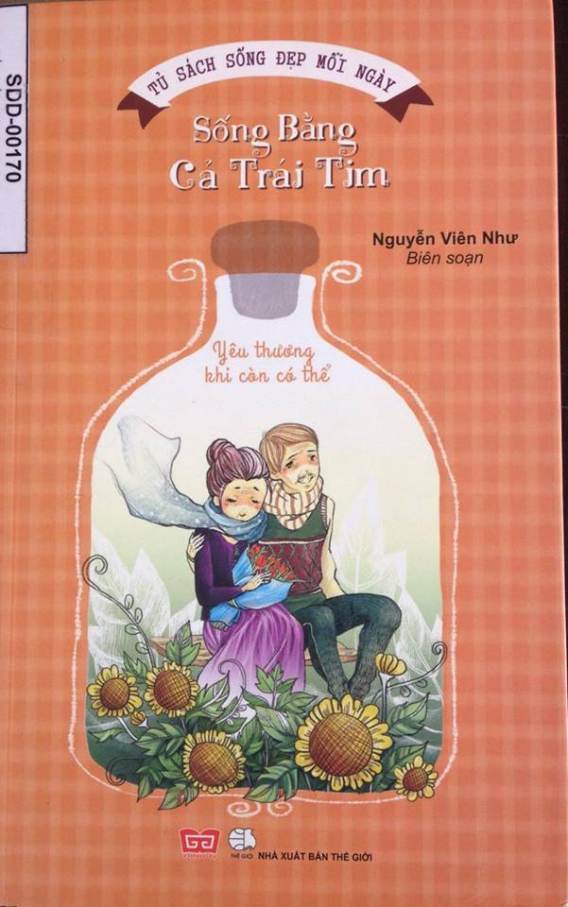
Cuốn sách nằm trong tủ sách “Sống đẹp mỗi ngày “ , những trang sách mở ra sẽ đồng hành với các em trên con đường khám phá thế giới kì diệu, nơi trú ngụ của tình yêu và những điều bí ẩn ngọn nguồn của hạnh phúc và sự sẻ chia.
Mỗi câu chuyện trong cuốn sách là về tình cảm thầy cô, bạn bè, tình thương yêu của gia đình, một chút yêu thương để thấy lòng ấm áp. Một chút tĩnh lặng để nhận ra những điều giản dị nhưng tốt đẹp đang hiện hữu.
Như câu chuyện “ Bài văn bị điểm không”:
Khi bạn không thể thực hiện những gì ao ước,bạn nên ao ước những gì có thể làm
Terence
“ Cha đã bao giờ thấy một bài văn bị điểm không chưa cha”
Tôi ngạc nhiên: “ Đề bài khó lắm sao?”
“ Không, cô chỉ yêu cầu “ Tả cha em đang đọc báo”. Có đứa bạn con bảo cha nó không đọc báo nhưng rồi bịa ra, cũng được sáu điểm”.
Tôi thở dài: “ Còn đứa bị điểm không, nó tả thế nào?”
“ Nó không tả, không viết gì hết. Nó nộp giấy trắng cho cô.
Hôm trả bài, cô giận lắm. Cô hỏi: “ Sao trò không chịu làm bài?”. Nó cứ làm thinh, mãi sau nó mới bảo:” Thưa cô, con không có cha”. Nghe nó nói, cô con sững người. Thì ra cha nó hy sinh từ lúc nó mới sinh. Cô mới nhận lớp nên không biết, cha ạ. Cả lớp con ai cũng thấy buồn. Lúc ra về, có đứa hỏi:” Sao mày không tả cha đứa khác?”. Nó chỉ cúi đầu, hai giọt nước mắt chảy dài xuống má.”
Câu chuyện về cậu học sinh có bài văn bị điểm không đã để lại trong tôi một nỗi đau, nhưng cũng để lại một bài học về lòng trung thực.
...... Suy ngẫm:
Khi ngồi học trên ghế nhà trường, điều quan trọng nhất không phải là điểm số, mà là những điều chúng ta thật sự học được. Sự tung thực chính là một trong số đó.
Còn rất nhiều, rất nhiều câu chuyện khác nữa trong cuốn sách có ý nghĩa giáo dục về nhân cách, đạo đức, lối sống. Cô nghĩ cuốn sách sẽ là cảm nang hữu ích cho cách em học sinh chúng mình.
Cuốn sách được xếp giá sách đạo đức trong tủ sách của thư viện nhà trường, số cá biệt SDD– 00168
Buổi tuyên truyền của cô xin tạm dừng tại đây, hẹn gặp lại quý thầy cô, cùng toàn thể các em tại thư viện nhà trường
Chúc quý thầy cô luôn mạnh khỏe, hoàn thành xuất sắc nhiệm vụ năm học, chúc các em học sinh vui khỏe và học tập thực tốt trong năm học này.
Xin chân thành cảm ơn sự quan tâm lắng nghe của quý thầy cô cùng các em học sinh./.
An Bình, ngày 28 tháng 08 năm 2024
XÁC NHẬN CỦA BGH CÁN BỘ THƯ VIỆN

